Sistema de Administración para los Colportores
La metodología para implementar el sistema solicitado será SCRUM
- Para ello por el factor tiempo y con necesidad de usar la aplicación rápidamente se necesita que la primera fase del lanzamiento “Primer Reléase” sea en un mes “20 de Junio” será la demostración final para ser más puntual.
El DEMO final antes del Release será el 13 de Junio y el Release debe ser presentado el 20 de Junio.
- Este Release constara de 4 iteraciones/sprints donde cada semana es decir cada Martes (mayo=>23 y 30 y Junio=>6,13) será la presentación de los Demos, donde para ello se requiere la puntualidad de los alumnos y caso contrario automáticamente la presentación del DEMO NO será tomado en cuenta e incurrirá en la anulación de su nota para esa presentación.
- Los Miercoles se revisara los avances del proyecto y el equipo de trabajo Jhonny y Elias deben presentar sus avances si o si.
- En cada DEMO no solo se presentara lo requerido para esa semana sino que también lo anterior requerido ya que como es un sistema que continuamente este creciendo en base a la implementación se debe verificar que nada haya sido roto al implementar lo nuevo.
Cada Demo será presentado a los compañeros para recibir consejos en busca de mejorar el trabajo y al mismo tiempo mostraran como dieron solución a los diferentes requerimientos.
- IMPORTANTE:
  - La parte de práctica, sobre la implementación en cada iteración y presentación de DEMOS será evaluado sobre 15 puntos y la última presentación el Release será sobre 15 puntos. (Corriendo absolutamente todo lo solicitado y sin excusas)
- La implementación será para este caso WEB, PHP con POO – programación orientada a objetos y responsivo porque el colportor accederá la aplicación desde su móvil y a su vez la estandarización de código debe ser de acuerdo al lenguaje seleccionado. También es parte de la nota que se cubra la estandarización de variables, métodos, clases, base de datos, tablas, atributos de tablas.
Para realizar esta estandarización tienen bastante información el cual debe ser revisado por ustedes y mostrado el dia de la presentación en su código.
- Por demás está decir que en las presentaciones y DEMOS nadie debe venir a codificar e intentar realizar código y estar uniendo el sistema a último momento, toda la implementación ya debe estar unida y probada.
Se nos generó un mal habito que esta metodología SCRUM no lo permite.
Historias a ser realizadas para cada iteración:
Primera Iteración: Junio 23
Junio 23: Revisar el problema planteado para el sistema tomando en cuenta como prioridad las historias y modelar la base de datos.
Junio23: Presentar el modelo de base de datos y la autentificación de usuarios y sus respectivas interfaces de acuerdo al tipo de usuario.
La base de datos debe ser presentada impresa incluida la estandarización que se usara para la implementación del producto.
Estas son las historias para la iteración:
User Story1: Como Coordinador, yo quiero autentificarme al sistema y quiero que se validen mis credenciales correctamente y la página principal sea mostrado de acuerdo a mis permisos con sus respectivos menús y opciones.
Para autentificarme al sistema debo tener un Username “Ejemplo: hquiroga” y Password donde el password debe ser encriptado en la base de datos (el password consistirá en el ci del usuario).
User Story2: Como Líder, yo quiero autentificarme al sistema y quiero que se validen mis credenciales correctamente y la página principal sea mostrado de acuerdo a mis permisos con sus respectivos menús y opciones.
Para autentificarme al sistema debo tener un Username “Ejemplo: hquiroga” y Password donde el password debe ser encriptado en la base de datos. (el password consistirá en el ci del usuario).
User Story3: Como Colportor yo quiero autentificarme al sistema y quiero que se validen mis credenciales correctamente y la página principal sea mostrado de acuerdo a mis permisos con sus respectivos menús y opciones.
Para autentificarme al sistema debo tener un Username “Ejemplo: hquiroga” y Password donde el password debe ser encriptado en la base de datos. (el password consistirá en el ci del usuario).
User Story4: Registrar Usuarios del sistema con sus respectivos roles.
Segunda Iteración: Mayo 30
USUARIO Coordinador
User Story4: Como coordinador, registrar colportores al sistema desde un archivo Excel o CSV.
De cada colportor se registra sus datos personales como: nombre completo (primer nombre, segundo nombre, apellido paterno y apellido materno) donde le primer nombre y apellido paterno son requeridos, ci o pasaporte (números y caracteres) ¿Los extranjeros Elías tienen CI, o solo pasaporte tu sabes mejor este caso y sino preguntar?, lugar de expedición del ci , fecha de nacimiento, lugar de nacimiento, país, ciudad, Universidad donde estudia (esto se pide porque se piensa extender el Sistema a nivel Latinoamérica), facultad, carrera en cual estudia, fotografía. Todos los anteriores campos son requeridos.
Tomar en cuenta que no deben existir CI repetidos ya que este atributo identifica de manera única a cada persona.
Una vez importada el archivo se debe mostrar una lista de colportores de manera ordenada alfabéticamente por su nombre completo donde el orden del nombre debe ser “Apellido Paterno + Apellido Materno + Primer Nombre +Segundo Nombre”, ci, lugar de expedición del ci, universidad, facultad, carrera, país, ciudad, fecha de nacimiento.
Los datos deben ser registrados la primera letra en mayúscula, ejemplo: el usuario ingresa el nombre “HURTAdo calle mAriA magdaleNA” entonces este se debe almacenar: “Hurtado Calle Maria Magdalena”. El lugar de expedición del Ci debe ser almacenado en mayúscula, y el numero de CI debe ser almacenado en mayúscula, no hay problema si solo tiene números pero si el Ci tiene caracteres entonces que se almacene en mayúscula (entonces por cualquier lado convertirlo a mayúscula).
User Story5: Como coordinador, registrar una campaña.
La campaña debe tener su nombre y no deben existir campañas con el mismo nombre aunque pertenezcan al mismo año. Fecha inicial y Final, si pertenece a verano o invierno, y una vez que pase la campana debe pasarse a inactiva, también debe tener el nombre del coordinador de la campaña.
También como pantalla inicial se debe mostrar una lista de las campanas ordenadas alfabéticamente, incluyendo su año, si fue de Verano o Invierno, fecha inicio y fin, nombre del coordinador.
Esta interface debe tener como mínimo dos filtros para mostrar campanas activas e inactivas.
User Story6: Como coordinador, una vez creada la campaña asignar el conjunto de libros que pertenece a esta mediante un archivo Excel o CSV.
Se deben validar que los títulos de los libros sean únicos.
Sobre el libro se requiere almacenar los siguientes datos como: Titulo, resumen, imagen de la tapa del libro, precio oficial y precio de venta.
Una vez importado los libros mostrar la lista de libros ordenados por título, e imagen de la tapa del libro.
User Story7: Como coordinador, crear los líderes que estarán asignados a cada zona de la campaña.
Tomar en cuenta que un líder también es un colportor, solamente que este aparte de ser un colportor también es quien realiza un seguimiento a cada grupo de colportores al grupo de colportores del cual está asignado y acude en ayuda cuando alguien lo requiere.
Un líder está a cargo de un grupo de colportores, el grupo de colportores puede llegar a ser constituido de 20 a 25 colportores.
USUARIO Lider
User Story8: Como líder, crear grupos y añadir colportores a los grupos.
El líder debe poder ver la campaña activa al cual pertenece mostrando los datos de la campaña y a su vez debe mostrar de qué zona es líder. También el colportor líder debe poder ver los libros ordenados que fueron lanzados en la campaña, con sus respectivos títulos, imágenes y resumen.
Esta interfaz por demás esta decir que debe ser amigable e intuitiva y debe presentar las opciones para crear los grupos el grupo y si ya tiene grupos creados le debe mostrar la lista ordenada. No se permiten crear grupos con el mismo nombre.
Una vez creada el grupo se debe añadir los colportores que serán integrantes del grupo. Por el momento se solicita que se valide que un colportor solamente pertenece a un grupo.
También el usuario debe poder seleccionar el grupo (es decir clic sobre este) y debe mostrarse los colportores que pertenecen a este grupo. La lista de colportores debe ser mostrada ordenadamente de la siguiente manera “Apellido Paterno+Apellido Materno+Primer Nombre+Segundo Nombre” todos mostrados concatenados.
User Story9: Como líder, asignar a cada colportor los libros que deben ser vendidos por ellos.
Para ello se requiere automatizar este proceso y que la asignación no sea manual y repetitivo.
Un líder esta a cargo de 1 grupo constituido de 20-25 personas a los cuales hay que asignar las mismas cantidades de libros e imagínense que el líder debe realizar este proceso 20-25 veces con el error humano que él puede agregar más o menos libros. Lo que se quiere es que el líder con sola una vez ingrese la cantidad de libros que se entregara a cada colportor en la campaña y automáticamente con un botón Asignar asigne los libros a cada colportor (Valga la aclaración que si el colportor a posterior después de la primera asignación en la campana solicitase mas libros este proceso ya se lo realiza de manera manual)
Ejemplo:
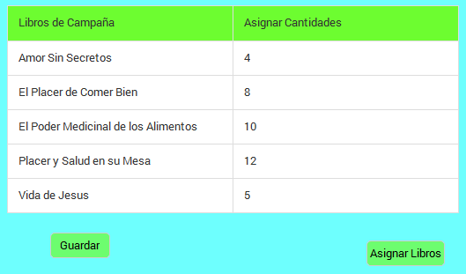
User Story10: Como líder, verificar que los libros fueron asignados a cada colportor con los siguientes datos. (Ver imagen debajo)
Saldo: Deuda – (Monto Libros Vendidos+Monto Libros Crédito)
Pantalla Inicial cuando recién se asignó libros al colportor.
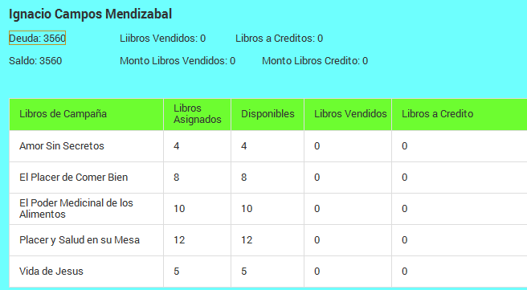
Cuando el colportor vaya registrando sus ventas la pantalla tendrá modificaciones. (Ver User Story 12)

